TEDENSKA DEJAVNOST (4. 1. 2021 – 8. 1. 2021)

Pozdravljeni učenci in učenke.
Za ta teden sva vam pripravila nekaj izzivov pri različnih telesnih/športnih aktivnostih. Sami se odločite, katerega se boste lotili, glede na vaš interes, zmožnosti, opremo… Seveda jih lahko opravite tudi več Cilj je, da na koncu tedna dosežete čim višjo stopnjo (zadovoljiva, dobra, odlična). Višja kot je osvojena stopnja, tem bolje za telo in duha. Dejavnost lahko opravljate skozi celoten teden ali pa jo poskusite opraviti ''v prvo''. Če vam je kakšen izziv prelahek, si lahko sami določite stopnjo uspešnosti.
Za motivacijo so dodani še znani slovenski ter svetovni športniki, ki bi bili ponosni na vas na osvojeni stopnji. Na koncu preverite vašo uspešnost poznavanja športnikov.
Svoje uspehe zabeležite in jih pošljite na uros.godler@guest.arnes.si ali zlatka.bukovec@guest.arnes.si. Namesto intenzivnosti zapišite osvojene stopnje. Lahko zapišete tudi postopno osvajanje stopenj skozi teden.

Želiva vam čim več, uspehov, zabave, vztrajnosti in zdravja
Lep pozdrav, Uroš Godler in Zlatka Bukovec

DEJAVNOSTI
Cilj: Za vsako stopnjo je potrebno opraviti določeno količino izbrane dejavnosti, kot je zapisano v tabeli. Pri dolžinskih aktivnostih (hoja, tek, kolesarjenje) si pri ugotavljanju razdalj lahko pomagate z aplikacijo Google maps ali katero drugo (strava), višinsko razliko za določene hribe pa lahko preverite na spletni strani https://www.hribi.net/ ali pa si pomagate z raznimi aplikacijami (strava), nekaj sem vam jih pa že zapisal.
Glede na to, da je v drugi polovici tedna napovedan tudi sneg, je zadnja dejavnost dodana tudi v zvezi s tem, malo za hec, malo zares

Hoja
Opomba: ''v.r.'' pomeni višinska razlika in se meri samo v smeri navzgor
Stopnja | Zadovoljivo | Dobro | Odlično
Količina | 10km ali 300m v.r. | 12km ali 350m v.r. | 14km ali 400m v.r.
Nate bi bil ponosen: | 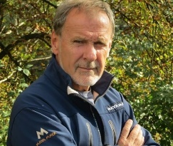 | 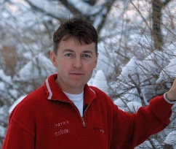 | 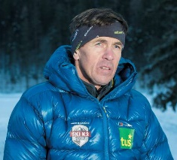

Za lažjo predstavo glede določenih metrov višinske razlike:
- Pri izletu na Čreto iz Vranskega boste opravili 530 višinskih metrov.
- Pri sprehodu na Zajčevo kočo iz Tabora boste opravili 419 višinskih metrov.
- Sprehod na vzpetino Tabor od OŠ Vransko vam bo prinesel 88 višinskih metrov.
- Pohod na Krvavico iz kraja Loke vam bo prinesel 509 višinskih metrov.

Tek
Velja tudi tek na tekalni stezi.
Stopnja | Zadovoljivo | Dobro | Odlično
Količina | 8km | 10km | 12km
Nate ti bi bil/a ponosen/na: | 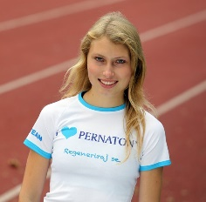 | 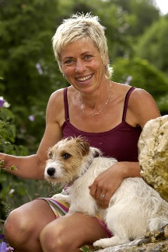 | 

Kolesarstvo
Velja tudi kolesarjenje na sobnem kolesu.
Stopnja | Zadovoljivo | Dobro | Odlično
Količina | 20km | 25km | 30km
Nate bi bil ponosen: | 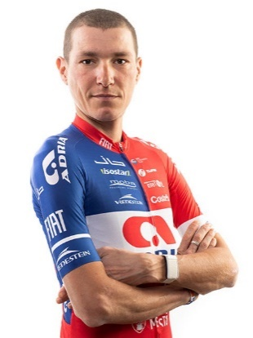 |  | 

Vaje za moč oz. druga oblika vadbe (aerobika, joga, pilates…)
- Pri vajah za moč lahko število ponovitev opravite z eno vajo ali pa je to vsota ponovitev pri različnih vajah (npr. 3x15 dvigov trupa + 3x15 počepov = 90 ponovitev).
- Pri vodenih vadbah je merilo čas izvajanja.
Stopnja | Zadovoljivo | Dobro | Odlično
Količina | 75x oz. 45 min | 100x oz. 60 min | 150x oz. 90 min
Nate bi bil/a ponosen/na: |  |  | 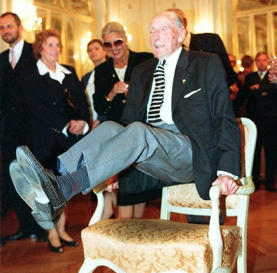

Skoki s kolebnico
Stopnja | Zadovoljivo | Dobro | Odlično
Količina | 150x | 200x | 250x
Nate bi bil ponosen: |  |  | 

Odbojka
Naloga: Neprekinjeni, povezani odboji (zgornji, spodnji) na mestu v zrak, od stene ali v parih (uporabi kakršnokoli žogo).
Stopnja | Zadovoljivo | Dobro | Odlično
Količina | 20x | 30x | 40x
Nate bi bil/a ponosen/na: | 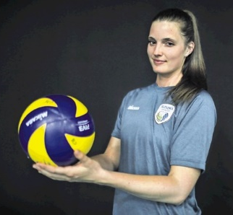 |  | 

Košarka
Naloga: Zadeti meti s poljubne razdalje
Stopnja | Zadovoljivo | Dobro | Odlično
Količina | 25x | 35x | 50x
Nate bi bil/a ponosen/na: | 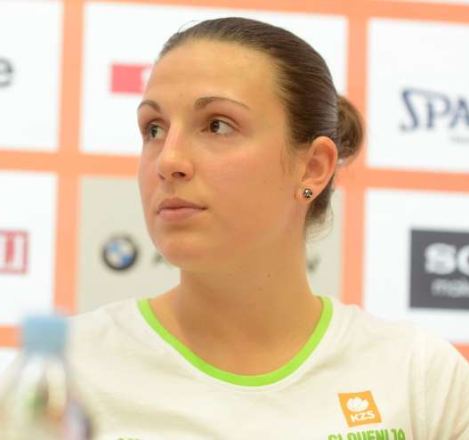 |  | 

Nogomet
Naloga: žongliranje – povezani odboji žoge v zrak, ne da ti pade na tla
Stopnja | Zadovoljivo | Dobro | Odlično
Količina | 15x | 20x | 30x
Nate bi bil ponosen: |  | 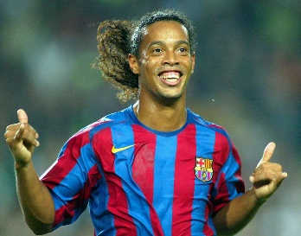 | 

Badminton/namizni tenis (če ima kdo mizo, lahko pa tudi improvizirate z navadno mizo in ponvami :) )
Naloga: Povezane podaje v parih ali samostojni odboji v zrak
Stopnja | Zadovoljivo | Dobro | Odlično
Količina | 15x | 25x | 40x
Nate bi bil ponosen: |  |  | 

Snežne radosti
V kolikor bo (dovolj) snežilo, izkoristite priložnost in izdelajte kakšnega sneženega moža, angelčka v snegu ali pa ciljajte različne tarče s kepami
Stopnja | Zadovoljivo | Dobro | Odlično
Sneženi možje, angelčki | 1 | 3 | 5
Zadete tarče s kepami | 10x | 15x | 20x
Nate bi bil ponosen: |  | 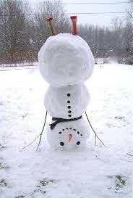 | 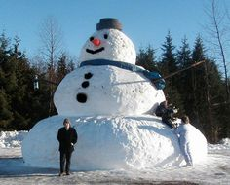

Poznavanje športnikov pri določenih vsebinah
Zadovoljivo | Dobro | Odlično
5 | 8 | 12

